
МИНИСТЕРСТВО НАУКИ И ВЫСШЕГО ОБРАЗОВАНИЯ РОССИЙСКОЙ ФЕДЕРАЦИИ
ФЕДЕРАЛЬНОЕ ГОСУДАРСТВЕННОЕ БЮДЖЕТНОЕ
ОБРАЗОВАТЕЛЬНОЕ УЧРЕЖДЕНИЕ ВЫСШЕГО ОБРАЗОВАНИЯ
«ДОНСКОЙ ГОСУДАРСТВЕННЫЙ ТЕХНИЧЕСКИЙ УНИВЕРСИТЕТ»
(ДГТУ)

Факультет «Информатика и вычислительная техника»

Кафедра «Кибербезопасность информационных систем»

Зав. кафедрой |  | «КБИС»
________________ |  | О.А. Сафарьян
^{подпись}
«___» | _____________ 2026 г.

КУРСОВАЯ РАБОТА

Тема: «РАЗРАБОТКА СИСТЕМЫ МЕРОПРИЯТИЙ ПО ОБНАРУЖЕНИЮ И ПРЕДОТВРАЩЕНИЮ ТКУИ НА ПРИМЕРЕ ВЫБРАННОГО СЕКТОРА»

Дисциплина: «Методы и средства криптографической защиты информации»

Специальность: 10.05.01 Компьютерная безопасность

Специализация: Математические методы защиты информации

Обозначение курсовой работы МСКЗИ.990000.000 Группа ВКБ53

Обучающийся ____________________ Д. П. Ковалев
подпись, дата

Курсовая работа защищена с оценкой ______________

Руководитель работы ____________________ доцент, Д. А. Короченцев
подпись, дата

Ростов-на-Дону
2026

МИНИСТЕРСТВО НАУКИ И ВЫСШЕГО ОБРАЗОВАНИЯ РОССИЙСКОЙ ФЕДЕРАЦИИ
ФЕДЕРАЛЬНОЕ ГОСУДАРСТВЕННОЕ БЮДЖЕТНОЕ
ОБРАЗОВАТЕЛЬНОЕ УЧРЕЖДЕНИЕ ВЫСШЕГО ОБРАЗОВАНИЯ
«ДОНСКОЙ ГОСУДАРСТВЕННЫЙ ТЕХНИЧЕСКИЙ УНИВЕРСИТЕТ»
(ДГТУ)

Факультет «Информатика и вычислительная техника»

Кафедра «Кибербезопасность информационных систем»

Зав. кафедрой |  | «КБИС»
________________ |  | О.А. Сафарьян
^{подпись}
«___» | _____________ 2026 г.

ЗАДАНИЕ
на выполнение курсовой работы

Тема: «РАЗРАБОТКА СИСТЕМЫ МЕРОПРИЯТИЙ ПО ОБНАРУЖЕНИЮ И ПРЕДОТВРАЩЕНИЮ ТКУИ НА ПРИМЕРЕ ВЫБРАННОГО СЕКТОРА»

Дисциплина: Методы и средства криптографической защиты информации

Обучающийся: Ковалев Данил Петрович

Обозначение курсовой работы ТЗИ.990000.000 Группа: ВКБ53

Срок представления работы к защите «___» _________ 2026 г.

Исходные данные для курсовой работы:
1. Задание на выполнение курсовой работы;
2. Ильин М.Е., Калинина Т.И., Пржегорлинский В.Н. Криптографическая защита информации в объектах информационной инфраструктуры.-Москва, 2019.-138 с.;
3. Федеральный закон № 149-ФЗ «Об информации, информационных технологиях и о защите информации»;

Содержание пояснительной записки
Введение:
В данном разделе будет определена актуальность работы, её цель и задачи.
Разделы основной части:
- В разделе «Описание объекта защиты информации» приводится характеристика выделенного помещения: его атрибуты, ограждающие конструкции, инженерные коммуникации и присваиваемая категория объекта информатизации.
- В разделе «Описание возможных каналов утечки информации» рассматриваются виды и источники угроз, а также технические каналы утечки речевой информации, характерные для исследуемого помещения.
- В разделе «Перечень контрольно-измерительной аппаратуры» приводится состав контрольно-измерительного оборудования.
- В разделе «Определение характеристик идентифицированных каналов утечки информации» производятся расчёты параметров каналов, низкочастотных и высокочастотных акустоэлектрических преобразований, а также наводок в ВТСС
- В разделе «Физические меры по защите информации» определяются физические и инженерно-технические мероприятия по защите помещения от утечки информации.
- В разделе «Технические меры по защите информации» определяется перечень технических средств защиты информации и порядок их применения.
- В разделе «Организационные меры по защите информации» определяются организационные мероприятия по защите информации от утечки по техническим каналам.

Заключение:
В рамках данной курсовой работы разработана система мероприятий по обнаружению и предотвращению утечки информации по техническим каналам выделенного помещения.
Руководитель работы |  | ___________________  ^{подпись, дата} | Д. А. Короченцев
 | Задание принял к исполнению | ___________________  ^{подпись, дата} | Д. П. Ковалев

Содержание
Содержание 4
Введение 5
1 Описание объекта защиты информации 7
2 Описание возможных каналов утечки информации 13
3 Перечень контрольно-измерительной аппаратуры 16
4 Определении характеристик идентифицированных каналов утечки информации 19
4.1 Утечки за счет акустический и виброакустический каналов 19
4.2 Утечки за счет НЧ акустоэлектрических преобразований 23
4.3 Утечки за счет ВЧ акустоэлектрических преобразований 27
4.4 Утечки за счет наводок, возникающих в ВТСС под воздействием информационных побочных электромагнитных излучений ОТСС 30
5 Физические меры по защите информации 33
6 Технических меры по защите информации 38
7 Организационные меры защите информации 41
Заключение 43
Список использованных информационных ресурсов 44

Введение
Актуальность защиты информации, в настоящее время, непрерывно возрастает, вместе с увеличением объема информации и сложности информационных технологий. Под термином «информация» понимается: «сведения о лицах, фактах, событиях, явлениях и процессах независимо от формы их представления». На основании статьи 149-ФЗ «Об информации, информационных технологиях и о защите информации», можно сделать вывод, что нас окружают сведения о чем-либо, которые имеют значимость и ценность для определенного круга лиц [1].
Любая информация, имеющая финансовую, конкурентную, военную или политическую ценность, подвергается угрозе. Дополнительным риском выступает возможность перехвата управления критическими объектами информационной инфраструктуры.
Угрозы безопасности информации – действия субъектов и состояния материальных объектов, которые могут привести к изменению, уничтожению и хищению информации. К случайным относятся ошибки оператора, сбои технических средств обработки, передачи, хранения информации, технического персонала, случайные силы, стихийные бедствия.
К преднамеренным относят действие со стороны злоумышленника на следующие технические каналы утечки информации:
- акустические, виброакустические и оптические;
- акустоэлектрические, радиоэлектронные и электромагнитные;
- материально-вещественные.
Существует множество способов защиты информации, одним из которых является, метод технической защиты информации. Согласно ГОСТ Р 50922-2006 «Защита информации. Основные термины и определения», техническая защита информации - обеспечение некриптографическими методами безопасности информации (данных), подлежащей (подлежащих) защите в соответствии с действующим законодательством, с применением технических, программных и программно-технических средств [2].
Другим методом является приведение в надлежащее состояние объекта информатизации. Согласно ГОСТ Р 51275-2006 «Защита информации. Объект информатизации. Факторы, воздействующие на информацию», объект информатизации – совокупность информационных ресурсов, средств и систем обработки информации, используемых в соответствии с заданной информационной технологией, а также средств их обеспечения, помещений или объектов (зданий, сооружений, технических средств), в которых эти средства и системы установлены, или помещений и объектов, предназначенных для ведения конфиденциальных переговоров [3].
Целью курсовой работы является разработка системы мероприятий по обнаружению и предотвращению технических каналов утечки конфиденциальной информации.
Цель определила следующие задачи:
- произвести описание объекта защиты информации;
- изучить виды и источники угроз, каналы утечки информации;
- произвести расчеты основных характеристик идентифицированных каналов утечки информации;
- определить организационные мероприятия по защите от утечки конфиденциальной информации в защищаемом помещении;
- определить перечень необходимого оборудования и ПО для защиты от утечки информации в защищаемом помещении.
Объектом курсовой работы выступает конфиденциальная информация, которую необходимо защитить от утечки по каналам данных.
Предметом курсовой работы являются методы организационных мероприятий, необходимое оборудование и программное обеспечение, применяемое в отношении защищаемой информации.

1 Описание объекта защиты информации
Начальным этапом исследования защищенности помещения от утечки конфиденциальной информации является подробное описание здания, в котором располагается данный объект, а также строений, находящихся в непосредственной близости. Важность этих действий заключается в том, что данные параметры в значительной степени могут повлиять на информационную безопасность помещения (объекта информатизации).
Под объектами информатизации, аттестуемыми по требованиям безопасности информации, понимаются автоматизированные системы различного уровня и назначения, системы связи, отображения и размножения вместе с помещениями, в которых они установлены, предназначенные для обработки и передачи информации, подлежащей защите, а также средств их обеспечения, и сами помещения, предназначенные для ведения конфиденциальных переговоров [4].
Помещению планируется установить 4-ую категорию.
Подробный план помещения:
- атрибуты объекта: ФГБОУВО ДГТУ, город Ростов-на-Дону, площадь Гагарина 1. Имеется общая охраняемая территория. Допуск посторонних лиц производится через пропускные пункты контроля. Все сотрудники имеют допуск к конфиденциальной информации в соответствии с матрицей доступа. В качестве защищаемого помещения будет рассмотрена аудитория 1-499;
- контролируемая зона (КЗ) объекта проходит по холлу четвертого этажа, коридору и стенам аудитории 1-498. Исследуемое ЗП граничит по полу с учебными аудиториями и потолку с чердаком, спереди находится внутренний двор, сзади находится коридор, справа расположена учебная аудитория 498, слева холл 4 этажа и лестница, снизу учебная аудитория 399. Средства звукоусиления в кабинете – отсутствуют. Источник речи не локализован;
Ограждающие конструкции:
- все стены выполнены из кирпича, толщина 1.5 кирпича. Внутренняя и внешняя штукатурка толщиной 1 см.
- пол и потолок выполнены из стандартных бетонных плит перекрытия толщиной 1 см;
- на полу установлен паркет;
- сквозных щелей и пустот не обнаружено;
- фальшпотолок отсутствует;
- дверь деревянная двойная 2200 х 900 мм. Рама двери вмонтирована в стену. Дверь выходит на границу КЗ;
- окно пластиковое с двойным стеклопакетом. Рама окна отделена от стены резиновыми прокладками. Окно граничит с КЗ для носимых ТСР. Имеются жалюзи;
- помещении располагаются 2 батареи отопления. Трубы системы отопления выполнены из металла. Ввод труб осуществляется с чердака в одной точке. Выходят трубы на 3-й этаж в двух точках. Тепловой пункт размещен за пределами КЗ. Таким образом, система отопления имеет выход за пределы КЗ;
- система водоснабжения отсутствует;
- Система вентиляции выполнена в виде 3-х вентиляционных коробов, проложенных внутри стен, а также решётки, соединяющей аудиторию с коридором 4 этажа. Таким образом, система вентиляции не имеет выход за пределы КЗ;
- Система электропитания выходит к групповому щитку этажа, расположенному в холле 1-го этажа, подстанция находится в рамках КЗ для возимых ТСР, вне КЗ для носимых ТСР;
- По исходным условиям задания защищаемое помещение не оборудовано системой пожарной и охранной сигнализации. Обнаруживаемые на фотографиях устройства не изменяют принятую в курсовой учебную постановку. Охранная и пожарная системы рассматриваются в составе проектируемых мероприятий.
- В ЗП имеется система заземления с очагом заземления за пределами КЗ;
- на элементах ограждающих конструкций и инженерных коммуникаций средства активной защиты не установлены.
Список мебели ЗП представлен в таблице 1.1.
Таблица 1.1 Перечень мебели
Наименование | Количество
стол | 16
стул | 21
доска | 2
мусорное ведро | 1
Список оборудования, расположенного в ЗП представлен в таблице 1.2
Таблица 1.2 Перечень оборудования
Наименование | Количество
персональный компьютер | 3
монитор | 3
клавиатура | 3
компьютерная мышь | 3
телефонный аппарат | 1
коммутатор | 1

План прилегающей территории состоит из учебных корпусов ДГТУ, общежитий и территории вокруг объектов. На рисунке 1.1 отмечены основные объекты-строения.
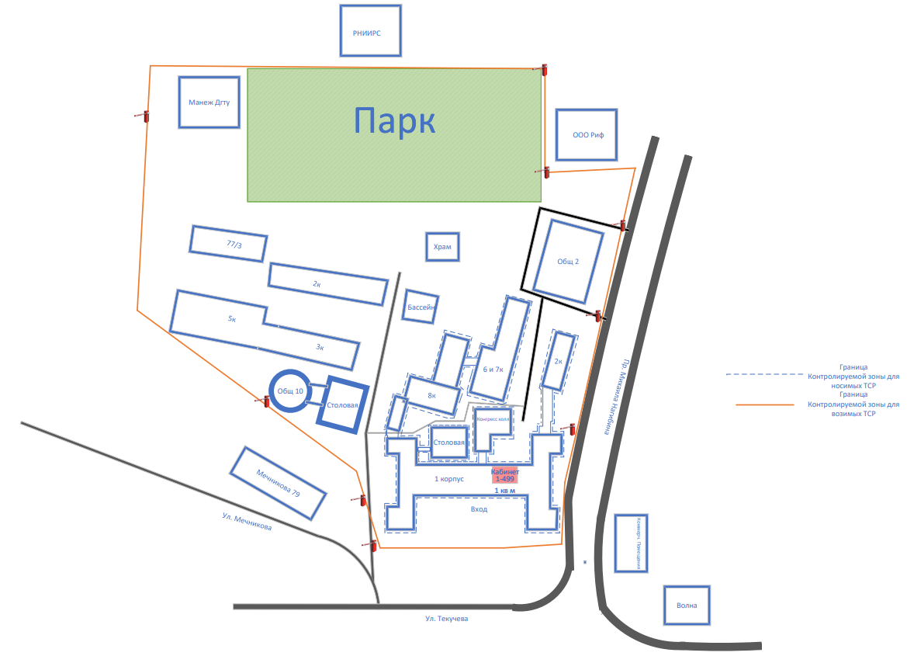
Рисунок 1.1 – План здания с прилегающей территорией и сооружениями

На рисунке 1.2 показано расположение мебели и оборудования.
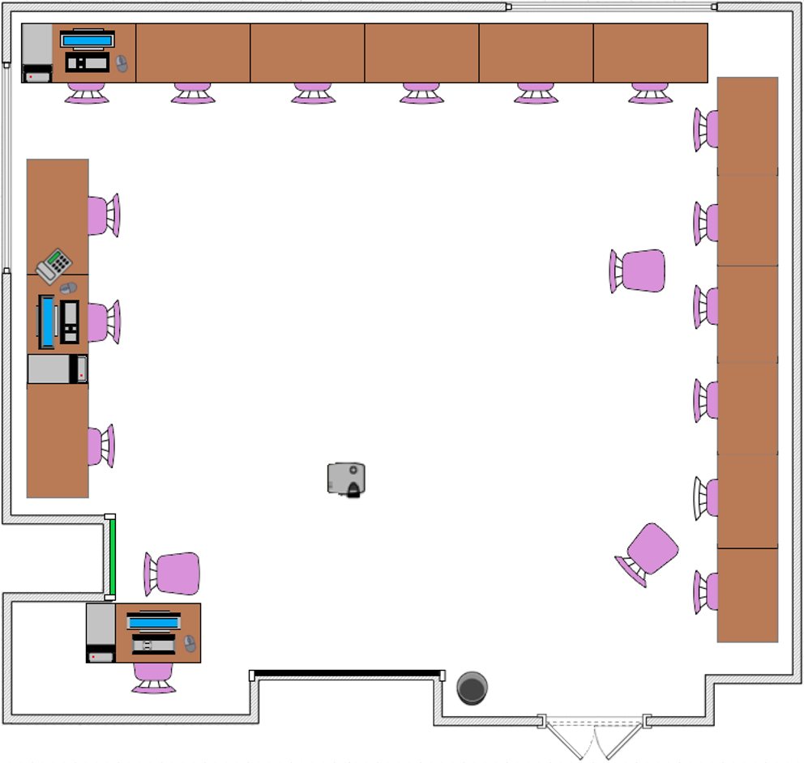
Рисунок 1.2 – План-схема размещения мебели и оборудования
На рисунке 1.3 обозначены проводные линии, средства электропитания, связи.
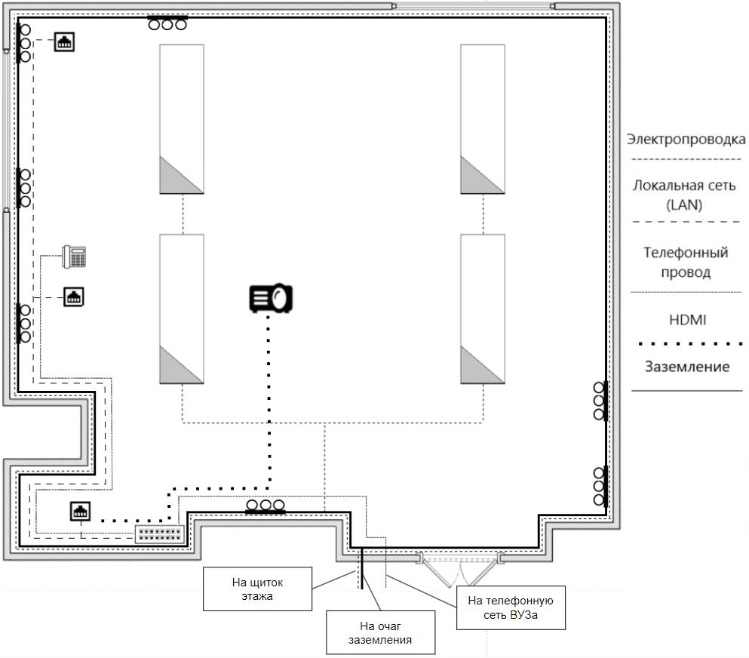
Рисунок 1.3 – Схема расположения проводных линий и средств электропитания

На рисунке 1.4 системы жизнеобеспечения в ЗП.
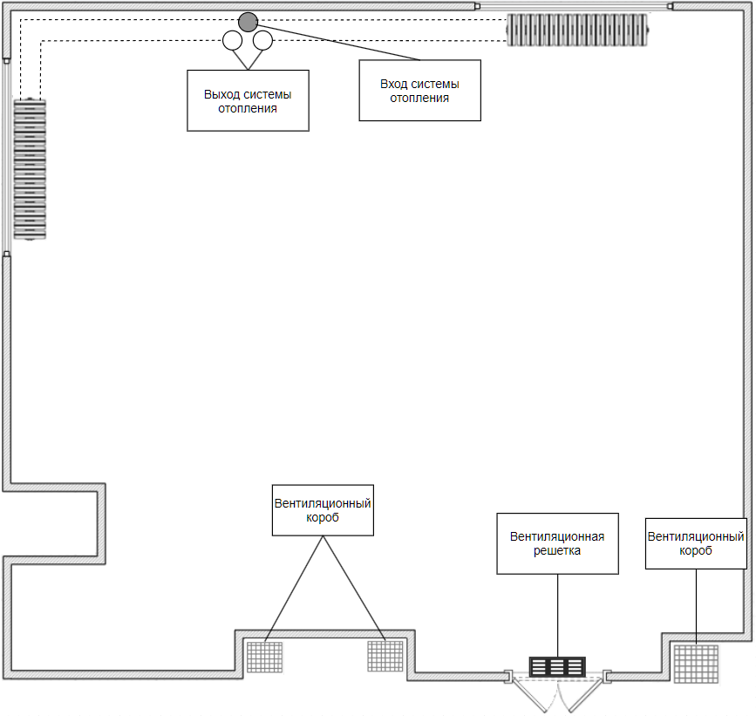
Рисунок 1.4 - Схема систем жизнеобеспечения

План этажа представлен на рисунке 1.5.
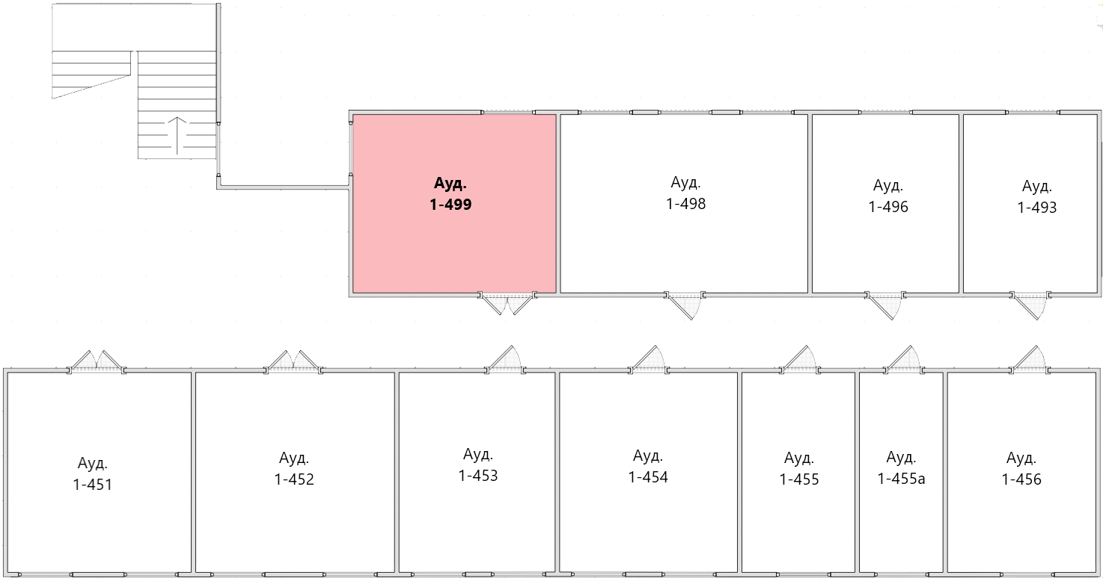
Рисунок 1.5 – План-схема этажа

2 Описание возможных каналов утечки информации
По отношению к исследуемому помещению технические каналы утечки информации подразделяются на следующие: акустический (воздушный, вибрационный, акустико-электрический, оптико-электронный, параметрический); оптический; радиоэлектронный (радиоразведка, побочные электромагнитные излучения и наводки (ПЭМИН)); материально-вещественный.
По отношению к данному ЗП возможно ведение акустической разведки по акустическому каналу: запись речевой информации портативными средствами звукозаписи; скрытая установка закладных устройств с датчиками микрофонного типа, передающих информацию по радио, оптическим каналам, соединительным линиям ВТСС, сети электропитания напряжением 220 В.
По отношению к исследуемому помещению возможно ведение акустической разведки по вибрационному каналу:
- скрытое прослушивание (запись) разговоров из смежных помещений с использованием электронных стетоскопов;
- скрытая установка в смежных помещениях закладных устройств с датчиками контактного типа, передающих информацию по радио или оптическим каналам.
Ведение разведки по оптическому каналу в отношении данного ЗП возможно путем установки скрытых фото и видеокамер, подсматривание посредством применения приборов, расширяющих возможности человеческого зрения (бинокли, оптические прицелы, приборы очки ночного видения и прочее), установка телевизионных видеокамер.
По отношению к исследуемому помещению возможно ведение разведки по радиоэлектронному каналу:
- возникновение в цепи электропитания ЭДС поля НЧ и ВЧ побочных излучений ОТСС;
- модуляция тока электропитания радиоэлектронным средством;
- появление опасных сигналов в цепи электропитания через паразитные связи элементов схемы и элементов блока питания;
- утечка по цепям заземления;
- несанкционированное подключение к сетевым кабелям.
По отношению к данному ЗП возможно ведение разведки по материально-вещественному каналу через:
- отходы делопроизводства;
- нечитаемые съемные носители информации;
- сотрудников организации.
По отношению к исследуемому помещению возможно непреднамеренное прослушивание из общего коридора, как через открытую, так и через закрытую дверь.
Возможен перехват речевой информации по параметрическому каналу. Давление звуковой волны может вызвать изменения во взаимном расположении элементов схем ВТСС и ОТСС, что вызовет изменение индуктивности и емкости конденсаторов. Данные изменения вызовут модуляцию и утечку данных в виде электромагнитных волн, распространяющихся в окружающем пространстве, где их может перехватить злоумышленник при помощи средств радиоразведки [5, С. 130 – 135].
Для похищения данных, хранящиеся в компьютерных базах, передаваемых по интернету, а также обрабатываемые с помощью вычислительной техники, злоумышленники используют вредоносные программы и аппаратные закладки. Участками, на которых возможно образование канала утечки информации, могут являться:
- телефонные линии связи;
- локальные и глобальные компьютерные сети;
- принтеры, сканеры;
- машинные носители информации (жесткие диски);
- съемные носители (дискеты, флешки, карты памяти).
Информационные каналы утечки информации подразделяют на такие группы, как: с участием людей; с использованием компьютерной аппаратуры; с применением специальных программ дешифровки, копирования, получения несанкционированного доступа.
Следовательно, для выявления актуальных каналов утечки информации необходимо провести специальные обследования.

3 Перечень контрольно-измерительной аппаратуры
При проведении мероприятий по идентификации технических каналов утечки информации используется различная контрольно-измерительная аппаратура.
Для идентификации и проведения измерений по акустическому и виброакустическому каналам утечки информации будет использоваться программно-аппаратный комплекс (ПАК) «Шепот», производство «МАСКОМ», который предназначен для проведения специальных акустических и вибрационных измерений в помещениях с целью оценки их защищенности от утечки речевой информации по акустическому и вибрационному каналам [6]. Данный комплекс представлен на рисунке 3.1.
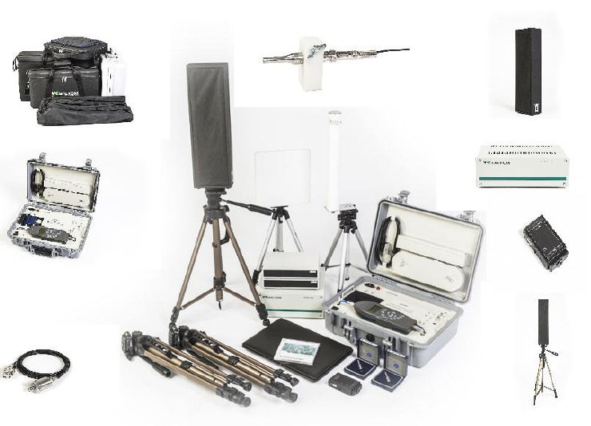
Рисунок 3.1 – Комплекс «Шепот»
Данный комплекс состоит из управляющего компьютера, источника тестового сигнала «Шорох 2МИ», блоков и антенны радиоканала, звуковой колонки, шумомера «Larson & Davis 824A», двух микрофонов и ICP-акселерометра «АР98-100-01», штативов для громкоговорителя и микрофонов, калибратора, USB кабеля для подключения компьютера и рабочей укладки, кабеля для подключения источника тестового сигнала акселерометра и радиоканала, платы управления коммутатором.
Для идентификации и проведения измерений по каналу утечки за счет низкочастотных акустоэлектрических преобразований (АЭП) будет использоваться ПАК «Талис-НЧ-М1» производство «МАСКОМ», который предназначен для проведения измерений электрических сигналов, возникающих за счет акустоэлектрических преобразований в технических средствах и отходящих от них линиях в речевом диапазоне частот и оценки защищённости различных технических средств от утечки речевой информации. Данный комплекс представлен на рисунке 3.2.
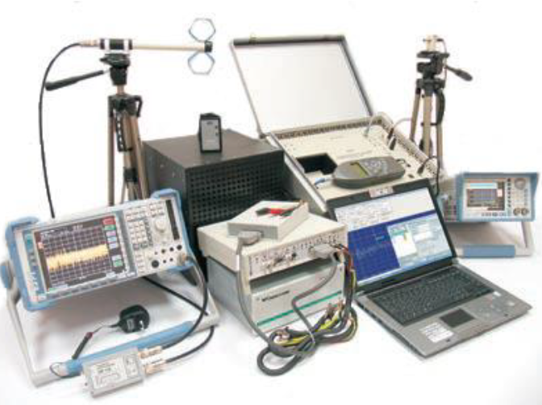
Рисунок 3.2 – Комплекс «Талис-НЧ-М1»
В состав комплекса входят:
- анализатор спектра Rohde & Schwarz UP300;
- низкочастотный малошумящий усилитель «Талис-УНЧ»;
- комплект измерительных пробников и измерительных кабелей;
- средства формирования тестового акустического сигнала (усилитель тестового акустического сигнала «Шорох-2МИ», экранированная акустическая колонка «УЭК»);
- шумомер Larson & Davis 824, блок коммутации и управления, измерительный микрофон (в рабочей укладке);
- портативный компьютер;
- специальное программное обеспечение.
Для идентификации и проведения измерений по каналу утечки за счет высокочастотных акустоэлектрических преобразований (АЭП) будет использоваться ПАК «Талис-Лайт» производство «МАСКОМ», который предназначен для проведения исследований характеристик технических средств с целью оценки наличия акустоэлектрических преобразований, возникающих в них и отходящих от них линиях при воздействии акустическим сигналом [6]. Состав данного комплекса аналогичен ПАК «Талис-НЧ-М1».
Для проведения исследований ОТСС от утечки за счет наводок информативного сигнала на линии электропитания будет использоваться контрольно-измерительная аппаратура, указанная в таблице 3.1.
Таблица 3.1 – Аппаратура для исследований ПЭМИН
Наименование | Количество
Селективный микровольтметр SMV-8.5 с диапазоном частот  26 – 1000 МГц | 1 шт.
Селективный микровольтметр SMV-11 с диапазоном частот  9кГц – 30 МГц | 1 шт.
Осциллограф С1-116 с диапазоном частот 0 – 250 МГц | 1 шт.
Генератор сигналов Г4-116 с диапазоном частот 4-300 МГц | 1 шт.

4 Определение характеристик идентифицированных каналов утечки информации
Для окончания номера зачётной книжки 99 по строке 9 и столбцу 9 таблиц П.1 и П.2 задания выбираются соответственно варианты 2 и 1. Акустический, виброакустический и НЧ акустоэлектрический каналы рассчитываются по варианту 2; ВЧ акустоэлектрический канал и наводки — по варианту 1. Численные результаты специальных измерений взяты из приложения к заданию; геометрия аудитории 1-499 — из обмерного эскиза. Эти источники не подменяют друг друга.

4.1 Утечки по акустическому и виброакустическому каналам
Исследуется стена аудитории 1-499, выходящая в коридор. По подтверждённым обмерам её общая ширина составляет 6385 мм, высота помещения — 3380 мм; дверной проём — 1200×2228 мм. Дверь, вентиляционные проёмы и выступы учитываются отдельно; табличные данные варианта 2 относятся к однородному участку стены. Погрешность замыкания горизонтальной размерной цепочки 85 мм не влияет на расчёт W, поскольку геометрические размеры в используемые формулы W не входят.
Обработка выполняется по методике ЛР № 2 за 2026 год, с.15–16 и приложениям 3.2–3.3 (с.26–27). Результаты относятся к заданному расчётному сценарию; новые натурные акустические и вибрационные измерения не выполнялись. Схемы контрольных точек и размещения аппаратуры будут разработаны отдельно в Visio по уточнённой планировке.

Таблица 4.1.1 – Результаты акустических измерений
^{Октава} | 250 | 500 | 1000 | 2000 | 4000
Lтсᵢ, дБ | 88,680 | 88,575 | 86,230 | 86,975 | 76,225
Lс+шᵢ, дБ | 44,890 | 40,810 | 42,000 | 40,560 | 40,940
L_{Шi}, дБ | 23,430 | 25,230 | 28,120 | 23,420 | 21,320

Таблица 4.1.2 – Результаты вибрационных измерений
^{Октава} | 250 | 500 | 1000 | 2000 | 4000
V_{TCi}, дБ | 73,680 | 74,050 | 74,990 | 84,380 | 73,780
V_{С+Шi}, дБ | 52,960 | 43,380 | 43,100 | 34,390 | 44,240
V_{Шi}, дБ | 32,740 | 32,990 | 31,890 | 23,180 | 32,910

Для акустического контроля стены контрольные точки проектируются на расстоянии 0,5 м от её внешней поверхности; для вибрационного контроля — непосредственно на ограждающей конструкции. По ЛР № 2, с.5, для однородной поверхности ориентировочно намечается одна точка на участок размером около 2×2 м. Проёмы и неоднородные участки исследуются отдельно.
В расчёте применяется модель речи без звукоусиления: Lнᵢ = [66; 66; 61; 56; 53] дБ для пяти октав 250–4000 Гц. При обработке вибрационных измерений нормируется исходное акустическое воздействие; значения V подставляются вместо измеренных вибрационных уровней по методике ЛР № 2.
На основе результатов измерений, представленных в таблицах 4.1.1 и 4.1.2, происходит расчет следующих параметров:
- Расчет уровня сигнала за ограждающей конструкцией:
$$Lсᵢ = 10 lg({10}^{\frac{Lс+шᵢ}{10}} − {10}^{\frac{Lшᵢ}{10}})$$
- Расчет коэффициента превышения уровня создаваемого звукового давления в i-ой октаве над нормированным уровнем Δ𝐿𝑖:
$${∆L}_{i}=L_{TCi}-L_{Hi}$$
- Расчет уровня сигнала, приведенного к нормированному уровню звукового давления:
$$L_{C.прив.i}= L_{Ci}-{∆L}_{i}$$
- Расчет отношения сигнал/шум 𝐸𝑖:
$$E_{i}=L_{C.прив.i}-L_{Шi}$$
- Расчет словесной разборчивости речи $W_{C}$:
$$W = \left\{\begin{aligned}1,54·R^{0,25}·(1 − e^{−11R}), R < 0,15; \\ 1 − e^{\frac{−11R}{1 + 0,7R}}, R ≥ 0,15.\end{aligned}\right.$$
$$R= \sum_{i=1}^{N}{R_{i}}$$
$$R_{i}= p_{i}*k_{i}$$
$$pᵢ = \left\{\begin{aligned}\frac{0,78 + 5,46·e^{−4,3·{10}^{−3}·{(27,3 − |Qᵢ|)}^{2}}}{1 + {10}^{0,1|Qᵢ|}}, Qᵢ ≤ 0; \\ 1 − \frac{0,78 + 5,46·e^{−4,3·{10}^{−3}·{(27,3 − |Qᵢ|)}^{2}}}{1 + {10}^{0,1|Qᵢ|}}, Qᵢ > 0.\end{aligned}\right.$$
$$Qi=∆i-∆Ai$$
Здесь Δᵢ — октавное отношение сигнал/шум в дБ; ΔAᵢ — формантный параметр речи; kᵢ — весовой коэффициент. По ЛР № 2, с.27: ΔAᵢ=[18;14;9;6;5] дБ, kᵢ=[0,03;0,12;0,20;0,30;0,26]. Для акустики и виброакустики Δᵢ=Eᵢ уже выражено в дБ. Для линейных отношений напряжений далее используется перевод Δᵢ[дБ]=20·lg(Δᵢ). Веса берутся непосредственно из методики.
Результаты акустических измерений приведены в таблице 4.1.3.
Таблица 4.1.3 – Результаты расчетов акустических измерений
^{Октава} | 250 | 500 | 1000 |  | 2000 | 4000
Lтсᵢ, дБ | 88,680 | 88,575 | 86,230 |  | 86,975 | 76,225
Lс+шᵢ, дБ | 44,890 | 40,810 | 42,000 |  | 40,560 | 40,940
Lшᵢ, дБ | 23,430 | 25,230 | 28,120 |  | 23,420 | 21,320
Lсᵢ, дБ | 44,859 | 40,688 | 41,819 |  | 40,475 | 40,892
Lнᵢ, дБ | 66,000 | 66,000 | 61,000 |  | 56,000 | 53,000
ΔLᵢ, дБ | 22,680 | 22,575 | 25,230 |  | 30,975 | 23,225
Lс.привᵢ, дБ | 22,179 | 18,113 | 16,589 |  | 9,500 | 17,667
Eᵢ, дБ | -1,251 | -7,117 | -11,531 |  | -13,920 | -3,653
Нормативное значение Wпр= 0,3 |  |  |  | Рассчитанное значение W = 0,549066
Нормативное значение Wнепр.пр= 0,5

Результаты вибрационных измерений приведены в таблице 4.1.4.
Таблица 4.1.4 – Результаты расчетов вибрационных измерений
^{Октава} | 250 | 500 | 1000 | 2000 | 4000
V_{TCi}, дБ | 73,680 | 74,050 | 74,990 | 84,380 | 73,780
V_{С+Шi}, дБ | 52,960 | 43,380 | 43,100 | 34,390 | 44,240
V_{Шi}, дБ | 32,740 | 32,990 | 31,890 | 23,180 | 32,910
V_{Ci}, дБ | 52,919 | 42,964 | 42,758 | 34,048 | 43,908
V_{H.i}, дБ | 66,000 | 66,000 | 61,000 | 56,000 | 53,000
∆V_{i}, дБ | 7,680 | 8,050 | 13,990 | 28,380 | 20,780
V_{C.прив.i}, дБ | 45,239 | 34,914 | 28,768 | 5,668 | 23,128
E_{i}, дБ | 12,499 | 1,924 | -3,122 | -17,512 | -9,782
Нормативное значение Wпр= 0,3 |  |  | Рассчитанное значение W = 0,575576

Вывод: для однородного участка стены в коридор Wак=0,549066 и Wвибр=0,575576. Оба значения превышают Wн=0,3: нормы противодействия акустической и виброакустической разведке не выполняются. Акустическая разборчивость также превышает 0,5 — критерий для непреднамеренного прослушивания. Требуются мероприятия по защите стены с последующей проверкой их эффективности. Результат не распространяется автоматически на дверь, вентиляционные проёмы и остальные конструкции.

4.2 Утечки за счет НЧ акустоэлектрических преобразований
По исходным условиям задания помещение не оборудовано пожарной и охранной сигнализацией. В данном подразделе по варианту 2 (задание, с.7–8) выполняется учебная оценка пожарного извещателя, рассматриваемого для проектируемой системы. Исследуемая линия — электропитание; подключение симметричное; средства защиты отсутствуют. По условию этого расчётного сценария измерения учитывают работу звукоусиления, поэтому применяются Lнᵢ=[80;80;75;70;67] дБ (ЛР № 3, с.10). Данные приложения используются для оценки устройства до его включения в проект и не подтверждают его наличие в исходном помещении.
Таблица 4.2.1 – Результаты для рабочего режима
Вид линии (линия связи – 1; линия электропитания – 2) |  |  |  |  | 2
Тип подключения (симметричное – 1; несимметричное – 2) |  |  |  |  | 1
Использование средств защиты (Да – 1; Нет – 2) |  |  |  |  | 2
Среднегеометрическая частота октавы,  Гц | Измеренный уровень звукового давления,  $L_{i}$, дБ | Напряжение «сигнал+шум»,  $U_{cшi}$, дБ | Напряжение шума,  $U_{шi}$, дБ | Напряжение в цепи питания в точке T1, U1ᵢ, мкВ | Напряжение в цепи питания на границе КЗ T2, U2ᵢ, мкВ
275 | 100,1 | 44 | 41 | 500,21 | 62,14
525 | 96,12 | 45 | 44 | 200 | 8,72
1025 | 97 | 42 | 43 | 944,25 | 34,54
2025 | 91,21 | 41 | 40 | 360,12 | 78,52
4025 | 89 | 32 | 32 | 1100 | 95,12
Расчётная измерительная схема предусматривает акустическое воздействие на рассматриваемый извещатель, регистрацию напряжений в исследуемой цепи питания и точки T1/T2 для определения затухания до границы КЗ. Наличие такой схемы и исходных данных варианта не означает наличия пожарной сигнализации в исходном помещении.
На основе результатов измерений из таблицы 4.2.1 происходит расчет следующих параметров:
- Расчет уровня информативного сигнала:
$$U_{c.i}[мкВ]=\sqrt{U_{\left(сш\right).i}^{2}[мкВ]-U_{ш.i}^{2}[мкВ]}$$
При Uсшᵢ−Uшᵢ<1 дБ применяется прямо предусмотренный в ЛР № 3, с.11, приём: Uсᵢ[дБ]=Uсшᵢ[дБ]−7 дБ. Для 1025 Гц разность равна −1 дБ, поэтому Uс=35 дБмкВ=56,234133 мкВ; для 4025 Гц разность равна 0 дБ, поэтому Uс=25 дБмкВ=17,782794 мкВ. Обычное вычитание энергий в этих двух строках не применяется. При реальном исследовании методика рекомендует повторное измерение при малом превышении сигнала над шумом (ЛР № 3, с.10).
- Расчет степени превышения создаваемого акустического давления над нормированным звуковым давлением в i-й октаве:
$$K_{i}={10}^{\frac{L_{i}\left[дБ\right]-L_{Нi}\left[дБ\right]}{20}}$$
- Расчет уровня информативного сигнала, приведенного к нормированному уровню акустического воздействия:
$$U_{c.прив.i}\left[мкВ\right]=\frac{U_{ci}[мкВ]}{K_{i}}$$
- Нормированные электрические шумы выбираются по виду исследуемой цепи. Для цепи электропитания по таблице 3.4 ЛР № 3 (с.12) используются Uш.нᵢ=[151;74;20,5;4,6;1] мкВ. Значения для телефонных линий в этом расчёте не применяются.
Таблица 4.2.2 – Нормированные значения шума
№ окт. I | Среднегеометрическая частота октавы F_{i}, Гц | $U_{ш.н.окт i}$ для симметричных линий связи, мкВ | $U_{ш.н.окт i}$ для несимметричных линий связи, мкВ | $U_{ш.н.окт i}$для цепей электропитания, мкВ
1 | 275 | 0.055 | 1.2 | 151
2 | 525 | 0.068 | 1.5 | 74
3 | 1025 | 0.081 | 1.7 | 20.5
4 | 2025 | 0.098 | 2.1 | 4.6
5 | 4025 | 0.117 | 2.6 | 1
- Расчет отношения «сигнал/шум»:
$$∆_{i}=\frac{U_{c.прив.i}\left[мкВ\right]}{U_{ш.н.окт.i}[мкВ]}$$
Если речь оказывается разборчивой, необходимо провести оценку возможностей перехвата речевой информации из выделенного помещения по акустоэлектрическому каналу.

- Вычисление коэффициента затухания:
$$K_{л.i}=\frac{U_{1.i}[мкВ]}{U_{2.i}[мкВ]}$$
- Отношение сигнал/шум на границе КЗ $∆_{л.i}^{*}$ будет равно:
$$∆_{л.i}^{*}=\frac{∆_{i}}{K_{л.i}}$$
Далее, на основе полученных значений $∆_{л.i}^{*}$ рассчитывается словесная разборчивость на границе КЗ $W_{c}^{*}$.
Результаты расчета показателей противодействия представлены в таблице 4.2.3.

Таблица 4.2.3 – Результаты расчета показателя противодействия НЧ АЭП
Среднегеометрическая частота октавы,  Гц | Напряжение «сигнал+шум»,  $U_{cшi}$, мкВ | Напряжение шума,  $U_{шi}$, мкВ | Напряжение сигнала,  $U_{ci}$, мкВ | Коэффициент превышения звукового давления над нормой,  $$K_{i}$$ | Напряжение сигнала, приведенного к нормированному звуковому давлению  $U_{c.прив.i}$, мкВ
275 | 158,4893 | 112,2018 | 111,9357 | 10,1158 | 11,0654
525 | 177,8279 | 158,4893 | 80,6468 | 6,3973 | 12,6063
1025 | 125,8925 | 141,2538 | 56,2341 | 12,5893 | 4,4668
2025 | 112,2018 | 100,0000 | 50,8847 | 11,4948 | 4,4268
4025 | 39,8107 | 39,8107 | 17,7828 | 12,5893 | 1,4125

Среднегеометрическая частота октавы,  Гц | Нормированный шум цепи электропитания, Uш.нᵢ, мкВ | Шум для расчёта отношения сигнал/шум, мкВ | Отношение «сигнал/шум»,  $$∆_{i}$$ | Словесная разборчивость речи  $$W_{c}$$
275 | 151,000000 | 151,000000 | 0,073281 | 0,868670
525 | 74,000000 | 74,000000 | 0,170355 | 0,868670
1025 | 20,500000 | 20,500000 | 0,217894 | 0,868670
2025 | 4,600000 | 4,600000 | 0,962342 | 0,868670
4025 | 1,000000 | 1,000000 | 1,412538 | 0,868670

Среднегеометрическая частота октавы,  Гц | Коэффициент затухания исследуемой линии, Kлᵢ | Отношение «сигнал/шум» на границе контролируемой зоны,  $$∆_{л.i}^{*}$$ | Словесная разборчивость речи  $$W_{c}^{*}$$
275 | 8,049726 | 0,009104 | 0,137873
525 | 22,935780 | 0,007427 | 0,137873
1025 | 27,337869 | 0,007970 | 0,137873
2025 | 4,586347 | 0,209828 | 0,137873
4025 | 11,564340 | 0,122146 | 0,137873
Вывод: на выходе рассматриваемого извещателя W=0,868670, а на границе КЗ после учёта затухания W*=0,137873<0,3. В заданном учебном сценарии для устройства проектируемой системы норма по разборчивости на границе КЗ выполняется. Результат относится к исходным данным приложения и не является оценкой существующей сигнализации: по условию задания в исходном помещении её нет. Рекомендация размыкать телефонную линию, перенесённая из старого варианта, к этому расчёту не относится.

4.3 Утечки за счет ВЧ акустоэлектрических преобразований
По варианту 1 задания (с.10–11) исследуется принтер. В исходных данных при исследованиях в эфире в диапазоне 10 кГц…1,2 ГГц указан сигнал встроенного генератора F=432,47832 МГц. Принтер рассматривается как заданный расчётный объект; его фактическое наличие в аудитории не утверждается.
При акустическом тональном воздействии 1025 Гц для этой несущей заданы модуляционные составляющие. Используются Kант=25 м⁻¹, Ra=0,25 м, D=0,55 м, Δн=0,30 и Wн=0,30. Октавная модель речи без звукоусиления: Lнᵢ=[66;66;61;56;53] дБ.
Расстояние R между измерительной антенной и корпусом ТС в задании не указано. Для расчётной схемы явно принимается R=2Ra=0,50 м — минимальное расстояние, допускаемое ЛР № 4, с.5. Это принятое условие модели, а не новый результат натурного измерения. По приложению 2 методики (с.20): λ=300/F=0,693676 м; λ/(2π)=0,110402 м; 6λ=4,162056 м. Поскольку R и D находятся между этими границами, Kз=(D/R)²=1,21.

Таблица 4.3.1 – Исходные данные на частоте 432,47832 МГц
Частота обнаруженного сигнала автогенератора $F$, МГц |  |  |  | 432,47832
Калибровочный коэффициент антенны $К_{ант}$, 1/м |  |  |  | 25
Нормированное отношение сигнал/шум $Δ_{н}$ |  |  |  | 0,30
Нормированное значение словесной разборчивости речи $W_{н}$ |  |  |  | 0,30
Размер антенны $R_{a}$, м |  |  |  | 0,25
Удаление границы КЗ от корпуса ТС $D$, м |  |  |  | 0,55
$$i$$ | Уровень звукового давления, $L_{i}$, дБ | Измеренное напряжение «сигнал+ шум», $U_{сшij}$, дБ | Измеренное напряжение  шума, $U_{шij}$, дБ
1 | 97,5 | -12 | -13
2 | 99,1 | -15 | -17
3 | 93 | -10 | -14
4 | 91,2 | -13 | -17
5 | 89,3 | -17 | -20

Обработка результатов измерений:
- Рассчитать октавный уровень информативного сигнала:
$$Uc,ij [мкВ] = 0.7*\sqrt{U_{\left(сш\right),ij }^{2}[мкВ]-U_{ш,ij }^{2}[мкВ]}$$
- Рассчитывается степень превышения создаваемого акустического давления над нормированным звуковым давлением в i-й октаве:
$$K_{i}={10}^{\frac{L_{i} , дБ-L_{Hi} , дБ}{20}}$$
- Октавный уровень информативного сигнала, приведенного к нормированному уровню акустического воздействия:
$$U_{c. прив. ,ij}\left[мкВ\right]= \frac{U_{c,ij}\left[мкВ\right]}{K_{i}}$$
- Рассчитать напряженность поля информативного сигнала на j-й частоте встроенного генератора (Fj) в i-й октаве на границе контролируемой зоны:
$$E_{c.ij}\left[мкВ/м\right]= \frac{U_{c. прив. ,ij}\left[мкВ\right]}{K_{З}}*K_{ант}[1/м]$$
- Рассчитать уровень напряженности нормированного шума в пяти октавах $Eшпij$ для стационарных, возимых и носимых технических средств разведки:
$$E_{ш.окт.нij}[мкВ/м]≈E_{шNj}[мкВ/(м∙кГц^{0.5})]∙\sqrt{∆F_{i}[кГц]}$$
Нормированные плотности вычислены по приложению 3 ЛР № 4, с.21–22, при f=432478,32 кГц: EшN,стац=0,03; EшN,воз=10^(0,7·lg(f)−5,09)=0,071643210; EшN,нос=10^(0,66·lg(f)−4,53)=0,154787706 мкВ/(м·√кГц). Ширины октав ΔFᵢ=[0,180;0,355;0,690;1,400;2,800] кГц. Значения в Гц предварительно делятся на 1000.
- Рассчитать отношение "информативный сигнал/шум" в i-й октаве на j-й частоте автогенератора ТС на границе КЗ:
$$∆_{i,j}=\frac{E_{C, ij }[мкВ/м]}{E_{ш.окт,н ij} [мкВ/м]}$$
- Сравнить рассчитанное отношение Δ𝑖𝑗, с нормированным значением $Δн$. Если $Δij<Δн$ для всех октав, то норма противодействия на частоте автогенератора $Fj$выполняется. Если выполняется условие $Wj<Wн$ ($Wн$- нормированное значение словесной разборчивости речи, $Wн=0,3$), то норма противодействия на частоте генератора $Fj$ выполняется.
Результаты вычислений приведены в таблице 4.3.2.
Таблица 4.3.2 – Результаты расчета показателей противодействия ВЧ АЭП
Частота обнаруженного сигнала автогенератора F, МГц |  |  |  |  |  | 432,47832
Калибровочный коэффициент антенны $K_{ант}$, 1/м |  |  |  |  |  | 25
Нормированное отношение сигнал/шум $∆_{н}$ |  |  |  |  |  | 0,30
Нормированное значение словесной разборчивости речи $W_{н}$ |  |  |  |  |  | 0,30
Размер антенны $R_{а}$, м |  |  |  |  |  | 0,25
Удаление границы КЗ от корпуса ТС D, м |  |  |  |  |  | 0,55
Спектр, плотность нормированного шума для стац. ТСР, мкВ/(м-${кГц}^{0,5}$) |  |  |  |  |  | 0,030000000
Спектр, плотность нормированного шума для воз. ТСР, мкВ/(м-${кГц}^{0,5}$) |  |  |  |  |  | 0,071643210
Спектр, плотность нормированного шума для нос. ТСР, мкВ/(м-${кГц}^{0,5}$) |  |  |  |  |  | 0,154787706
Коэффициент затухания электромагнитного поля, $K_{з}$ |  |  |  |  |  | 1,21
$$i$$ | Ширина полосы октавы, ${∆F}_{i}$ , кГц | Уровень звукового давления, $L_{i}$, дБ | Измеренное напряжение «сигнал+шум», $U_{сшij}$, дБ | Измеренное напряжение шума, $U_{шij}$, дБ | Напряжение «сигнал+шум», Uсшᵢⱼ, мкВ | Напряжение шума, $U_{шij}$, мкВ
1 | 0,180000 | 97,5 | -12 | -13 | 0,251189 | 0,223872
2 | 0,355000 | 99,1 | -15 | -17 | 0,177828 | 0,141254
3 | 0,690000 | 93 | -10 | -14 | 0,316228 | 0,199526
4 | 1,400000 | 91,2 | -13 | -17 | 0,223872 | 0,141254
5 | 2,800000 | 89,3 | -17 | -20 | 0,141254 | 0,100000
$$i$$ | Коэф-т увеличения звукового давления, $K_{i}$ | Напряжение сигнала, $U_{сij}$, мкВ | Напряжение сигнала, приведенного, $U_{с.прив.ij}$, мкВ | Напряжённость поля на границе КЗ, Eсᵢⱼ, мкВ/м
1 | 37,583740 | 0,079742 | 0,002122 | 0,043837
2 | 45,185594 | 0,075620 | 0,001674 | 0,034577
3 | 39,810717 | 0,171735 | 0,004314 | 0,089128
4 | 57,543994 | 0,121579 | 0,002113 | 0,043653
5 | 65,313055 | 0,069834 | 0,001069 | 0,022091

$$i$$ | Напряженность поля нормированного шума для стационарных ТСР, $E_{ш.окт.нij}$, мкВ/м | Напряженность поля нормированного шума для возимых ТСР, $E_{ш.окт.нij}$, мкВ/м | Напряженность поля нормированного шума для носимых ТСР, $E_{ш.окт.нij}$, мкВ/м
1 | 0,01272792 | 0,03039564 | 0,06567086
2 | 0,01787456 | 0,04268637 | 0,09222542
3 | 0,02491987 | 0,05951132 | 0,12857633
4 | 0,03549648 | 0,08476939 | 0,18314728
5 | 0,05019960 | 0,11988202 | 0,25900937

$$i$$ | Отношение «сигнал/шум» $∆_{ij}$ для стац. ТСР | Стац. ТСР. Норма выполняется? | Отношение «сигнал/шум» $∆_{ij}$ для воз. ТСР | Воз. ТСР. Норма выполняется? | Отношение «сигнал/шум» $∆_{ij}$ для нос. ТСР | Нос. ТСР. Норма выполняется?
1 | 3,444154 | Нет | 1,442211 | Нет | 0,667525 | Нет
2 | 1,934441 | Нет | 0,810031 | Нет | 0,374921 | Нет
3 | 3,576568 | Нет | 1,497658 | Нет | 0,693188 | Нет
4 | 1,229779 | Нет | 0,514960 | Нет | 0,238348 | Да
5 | 0,440069 | Нет | 0,184275 | Да | 0,085292 | Да

Словесная разборчивость речи W для стац. ТСР | 0,936329 | Норма выполняется? | Нет
Словесная разборчивость речи W для воз. ТСР | 0,759185 | Норма выполняется? | Нет
Словесная разборчивость речи W для нос. ТСР | 0,372150 | Норма выполняется? | Нет
Вывод: при R=0,50 м и D=0,55 м Wстац=0,936329; Wвоз=0,759185; Wнос=0,372150. Все три значения превышают Wн=0,3. Октавный критерий Δ<0,3 нарушен в октавах 1–5 для стационарных, 1–4 для возимых и 1–3 для носимых ТСР. ВЧ акустоэлектрический канал требует мер защиты. Все превышения Uсш−Uш в исходных данных составляют 1–4 дБ; по ЛР № 4, с.7–8, при натурном контроле такие результаты требуют повторных измерений. Здесь выполнена расчётная оценка по выданному варианту.
Пример проверки организационной меры: при сохранении R=0,50 м увеличение расстояния принтера до границы КЗ до D=2,00 м даёт Kз=(2/0,5)²=16. Поле и линейные отношения сигнал/шум уменьшаются в 16/1,21=13,223140 раза. Получаются max(Δстац)=0,270478<0,3 и Wстац≈0,081018; возимые и носимые ТСР также удовлетворяют критериям. Перенос на 2 м является расчётной мерой для принятой модели; размещение в аудитории проверяется на следующем этапе.

4.4 Утечки за счет наводок, возникающих в ВТСС под воздействием информационных побочных электромагнитных излучений ОТСС
По варианту 1 задания (с.12) рассматриваются наводки информативных ПЭМИ клавиатуры на отходящую цепь. Даны компоненты 6,25 и 4,11, пробег до границы КЗ Rкз=8 м и длина линии между А/Б l=5,25 м. В задании частоты подписаны в кГц, а в ЛР № 6 (с.10–11) для полностью совпадающей таблицы — в МГц. Ниже численные значения и единицы таблицы задания сохранены с примечанием; формулы расчёта пробега от частоты непосредственно не зависят.
В задании описание относится к цепи питания, а длина до КЗ названа длиной линии заземления. Для расчётной оценки используется заданный пробег исследуемой цепи 8 м. Тип линии должен быть окончательно согласован с её схемой; численные уровни и длины не изменяются.
Исходные данные представлены в таблице 4.4.1. В отличие от старого мониторного варианта расчёт не разделяется на фазу и ноль: в задании приведены две строки для клавиатуры.
Таблица 4.4.1 – Исходные данные клавиатуры (единицы частоты — по заданию)
Частота Fс, кГц* | Измеренное напряжение тест-сигнала и помех,  $U_{с+ш}$, дБ | Измеренное среднеквадратическое значение напряжения помех в линиях,  $U_{ш}$, дБ | Измеренное значение напряжения генератора в точке А,  $U_{1}$, дБ | Измеренное значение напряжения генератора в точке Б,  $U_{2}$, дБ
6,25 | 8 | 1,25 | 11,2 | 3,2
4,11 | 6 | 1,12 | 10,6 | 2,8
Обработка результатов измерения проводится в следующем порядке:
- Расчет значения напряжения сигнала в точке проведения измерений для каждой частотной компоненты:
$$U_{ci}\left[дБ\right]=20*lg\sqrt{{10}^{\frac{U_{C+Ш}[дБ]}{10}}-{10}^{\frac{U_{ш}[дБ]}{10}}}$$
- Расчет показателя защищённости в точке проведения измерений для каждой из частотных компонент:
$$П_{i}\left[дБ\right]=U_{ci}\left[дБ\right]-U_{шi}[дБ]$$
- Расчет величины удельного коэффициента затухания наведенных сигналов в исследуемой цепи для каждой из частот:
$$Kу [дБ/м] = \frac{20 lg(\frac{U1 [мкВ]}{U2 [мкВ]})}{l [м]}$$
- Для исследуемой клавиатуры как отдельного ОТСС без видеоконтрольного устройства максимальная длина пробега вычисляется по соответствующей ветви методики ЛР № 6, с.8:
$$R_{i}\left[м\right]=\frac{П_{i}[дБ]}{K_{y}[дБ/м]}$$
Таблица 4.4.2 – Результаты расчета показателя противодействия ПЭМИН
Fс, кГц* | Uс+ш, дБ | Uш, дБ | Uс, дБ | U1, дБ | U2, дБ | Kу, дБ/м | Rᵢ, м
6,25 | 8 | 1,25 | 6,968849 | 11,2 | 3,2 | 1,523810 | 3,752995
4,11 | 6 | 1,12 | 4,292476 | 10,6 | 2,8 | 1,485714 | 2,135320
Вывод: Uс=[6,968849;4,292476] дБмкВ; Пᵢ=[5,718849;3,172476] дБ; Kу=[1,523810;1,485714] дБ/м; Rᵢ=[3,752995;2,135320] м. Максимальный пробег 3,752995 м меньше Rкз=8 м; для отдельной клавиатуры по принятой ветви методики условие защищённости исследуемой цепи выполняется. Этот вывод не является оценкой всего комплекса ПЭВМ с монитором.
Примечание к таблицам 4.4.1–4.4.2: * в ЛР № 6 те же частоты приведены в МГц; для выбора диапазона аппаратуры требуется уточнение единиц задания. Если объектом исследования считается весь комплекс с видеоконтрольным устройством, применяется другая формула Rᵢ=(Пᵢ+10)/Kу. Контрольный расчёт даёт 10,315495 и 8,866090 м, то есть обе величины превышают 8 м; защищённость по этой ветви не обеспечивается. При смене объекта исследования вывод необходимо изменить.

5 Физические меры по защите информации
Физическая защита информации включает в себя разнообразные устройства, приспособления, конструкции, аппараты, изделия, предназначенные для создания препятствий на пути движения злоумышленника. На рисунке 5.1 представлена классификация физических систем защиты.
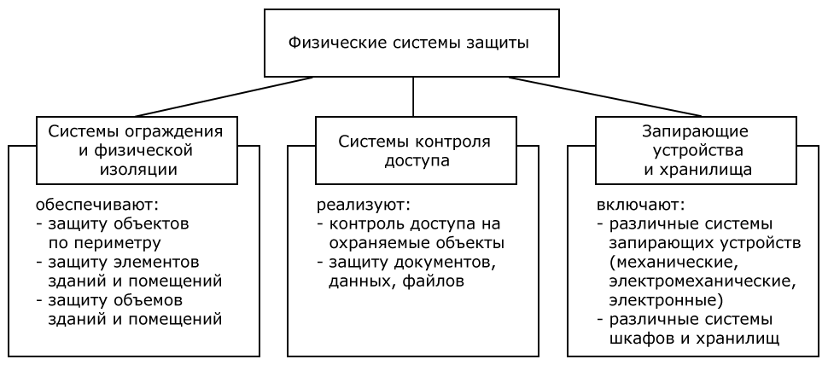
Рисунок 5.1 – Классификация физических мер защиты информации от НСД
К физическим средствам относятся механические, электромеханические, электронные, электронно-оптические, радио- и радиотехнические и другие устройства для воспрещения несанкционированного доступа (входа, выхода), проноса (выноса) средств и материалов.
Применение подобных средств обусловлено решением следующих задач:
- охрана внутренних помещений и контроль за ними;
- определение списка лиц, имеющих доступ к ЗП и ответственных за его эксплуатацию;
- охрана оборудования, продукции, финансов и информации;
- осуществление контролируемого доступа в помещение.
Все физические средства защиты объектов можно разделить на три категории:
- средства предупреждения;
- средства обнаружения;
- системы ликвидации угроз.
Современные электронные системы охраны периметра весьма разнообразны и в целом достаточно эффективны. Однако большинство из них имеют общий недостаток: они не смогут обеспечить раннее детектирование вторжения на территорию объекта. В данном случае такие системы, ориентированы на обнаружение нарушителя, который уже проник в ЗП. Это касается, в частности, систем видеонаблюдения; они зачастую с помощью устройства видеозаписи могут лишь подтвердить факт вторжения после того, как он уже произошел.
Периметральная граница объекта является наилучшим местом для раннего детектирования вторжения, так как нарушитель взаимодействует в первую очередь с физическим периметром и создает возмущения, которые можно зарегистрировать специальными датчиками.
Датчик любой периметральной системы реагирует на появление нарушителя в зоне охраны или определенные действия нарушителя. Сигналы датчика анализируются электронным блоком (анализатором или процессором), который, в свою очередь, генерирует сигнал тревоги при превышении заданного порогового уровня активности в охраняемой зоне.
Рекомендации для реализации физической защиты информации:
- Решетчатая тамбурная дверь «СТДР 042» [9], представлена на рисунке 5.2. Характеристики:
- коробка: профильная труба 50х25х2 мм. (ГОСТ 8645);
- полотно: профильная труба 40х25х2 мм. (ГОСТ 8645);
- материал решетчатой конструкции: полоса, пруток, квадрат;
- замок: Гардиан;
- ручка: стандартная;
- петли: D-20;
- угол открывания: 180 градусов;
- направление открывания: левое или правое;
- блокираторы: противосъёмные диаметром 10 мм.
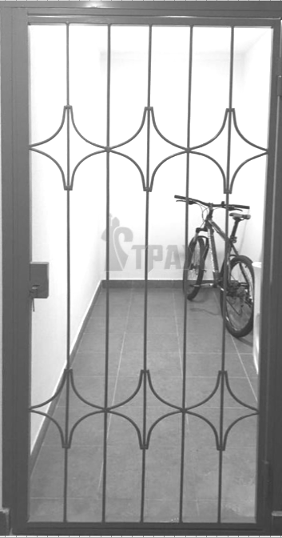
Рисунок 5.2 – Решетчатая тамбурная дверь «СТДР 042»
- Извещатель охранный объёмный оптико-электронный инфракрасный пассивный «Рапид 3 вар. 2» [11], представлен на рисунке 5.4. Характеристики:
- дальность обнаружения человека: не менее 18 м;
- диапазон скоростей движения нарушителя: 0,3-3,0 м/с;
- время технической готовности: не более 50 с;
- длительность тревожного извещения: 2 с;
- время возврата в дежурный режим: не менее 10 с;
- диапазон напряжений питания от шлейфа сигнализации: 10-15 В;
- потребляемый ток: 14 мА;
- диапазон рабочих температур: -30...+50 °С;
- вес: 100 г;
- габаритные размеры: 90х58х45 мм;
- степень защиты: не менее IP41
Предназначен для обнаружения проникновения в охраняемое пространство закрытого помещения и формирования тревожного извещения увеличением тока в цепи шлейфа. Антисаботажная зона обнаружения на расстоянии менее 1,5 метров и встроенный микропереключатель (Тампер) для выдачи тревожного извещения при несанкционированном вскрытии корпуса.
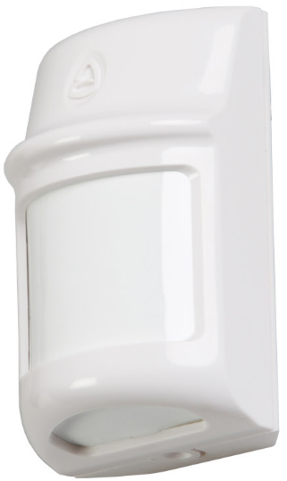
Рисунок 5.3 – Извещатель охранный объёмный «Рапид 3 вар. 2»

- Датчик регистрации дыма ИП 212-141 предназначен для обнаружения возгораний с дымом в закрытых помещениях. Датчик регистрирует оптическое излучение, отражённое от частиц дыма, и передаёт информацию устройству UniPing.
(Тампер) для выдачи тревожного извещения при несанкционированном вскрытии корпуса.
Характеристики:
- Питание извещателя: от 9 до 30 В;
- Ток потребления в дежурном режиме: не более 45 мкА;
- Чувствительность извещателя соответствует задымленности окружающей среды, ослабляющей световой поток: от 0,05 до 0,2 дБ/м;
- Инерционность срабатывания: не более 9 сек;
- Сопротивление извещателя в режиме «Пожар»: 1 кОм;
- Частота моргания светодиодного индикатора:
в дежурном режимe: 1 раз в 5 сек.;
в режиме «Пожар»: постоянное свечение.
- Извещатель сохраняет работоспособность при воздействии на него:
- воздушного потока со скоростью: до 10 м/с;
- фоновой освещенности: до 12000лк;
- Помехоустойчивость (по ГОСТ Р 53325): 4 степень;
- Степень защиты оболочки извещателя: IP 30;
- Габаритные размеры: Ø94х44 мм;
- Вес извещателя: 210 г;
- Диапазон рабочих температур: от -45 до +55 °С;
- Средний срок службы: не менее 10 лет.

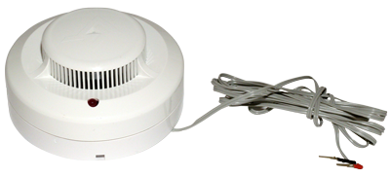
Рисунок 5.4 – Датчик ИП 212-141

6 Технических меры по защите информации
По расчётам раздела 4 нормы не выполняются для акустического и виброакустического каналов стены в коридор, а также для ВЧ АЭП принтера при принятой измерительной схеме. НЧ АЭП пожарного извещателя на границе КЗ удовлетворяет критерию; вывод по наводкам относится к отдельной клавиатуре.
- Меры акустической и виброакустической защиты привязываются к обновлённой стене и её неоднородным участкам.
- Для ВЧ АЭП рассматривается удаление принтера от границы КЗ с расчётной проверкой, приведённой в п.4.3.
- «Соната-ИП3» в исходном проекте является блоком питания и управления; само его включение в смету не доказывает защищённость канала. Подбор оборудования и смета подлежат согласованию с новыми расчётами на следующем этапе. Пожарная и охранная сигнализация отсутствуют в исходном помещении по условию задания; их состав и стоимость учитываются как проектируемые мероприятия. Расчёт НЧ АЭП рассматриваемого пожарного извещателя приведён в п.4.2.
На рисунке 6.1 показан блок питания и управления из исходного проекта. Состав технических средств защиты будет уточнён после подготовки обновлённых схем.
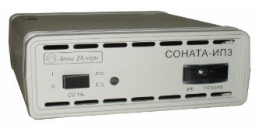
Рисунок 6.1 – «Соната ИПЗ»
- Для обеспечения безопасности конфиденциальной информации в процессе обработки и хранения, следует приобрести антивирусное средство защиты данных «KasperskyTotal Security» [14]. Данное решение защищает компьютер от программ-вымогателей и предотвращает различные атаки злоумышленников, которые могут получить удаленный доступ к персональному компьютеру.
- Для обеспечения защиты информации от НСД, рекомендуется применить СЗИ «Dallas Lock 8.0-K» (разработчик - Центр защиты информации компании «Конфидент»).
- Для предотвращения утечки по акустическому каналу, следует приобрести следующие компоненты системы «Шорох-5Л»:
- Блок питания и управления «БПУ-1»;
- Акустический излучатель «АИ-8А/П»;
- Вибровозбудитель «ПЭД-8А».
«БПУ-1» выполняет следующие основные функции:
- включение/выключение системы «Шорох-5Л»;
- настройка оконечных излучателей с помощью программного обеспечения и сохранение настроек во встроенной памяти;
- контроль функционирования элементов системы и формирование визуальной индикации состояний системы, с возможностью выдачи тревожных сообщений;
- удаленный контроль и управление несколькими системами «Шорох-5Л» с одного операторского места;
- возможность интеграции «Шорох-5Л» в иные распределенные системы.
«АИ-8А/П» предназначен для установки на потолок.
Общая смета закупок технических средств защиты информации в ВП представлена в виде таблицы 6.2.
Таблица 6.2 – Общая смета на приобретение средств защиты информации
Наименование | Количество | Цена, р./шт. | Итоговая цена позиции, р.
Решетчатая тамбурная дверь «СТДР 042» | 1 шт. | 2200 | 2200
Извещатель охранный оптико-электронный инфракрасный пассивный «Рапид 3 «вар. 2» | 1 шт. | 1170 | 1170
Соната ИП3 | 1 шт. | 30680 | 30680
Соната-ВК4.2 | 1 шт. | 6000 | 6000
KasperskyTotal Security | 3 устр. | 2690 | 8070
Датчик регистрации дыма ИП 212-141 | 1 шт. | 561 | 561
Шорох-5Л(Комплект) | 1 к-т. | 21500 | 21500
ПЭД-8А | 2 шт. | 6500 | 13000
Dallas Lock 8.0-K(универсальная лицензия) | 3 устр. | 10800 | 32400
ИТОГО |  |  | 115581
Примечание
Стоимость «KasperskyTotal Security» представлена за один год использования
Стоимость «Dallas Lock 8.0-K» представлена за один год использования

Графическое расположение устройств и средств защиты представлено на рисунке 6.2.
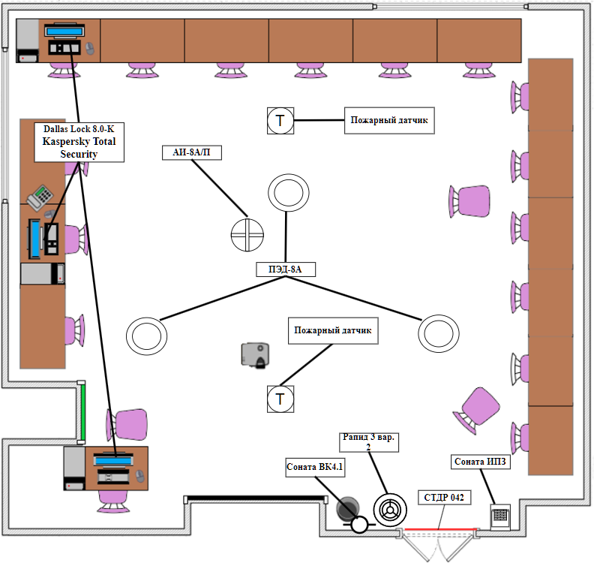
Рисунок 6.2 – Схема размещения средств защиты информации

7 Организационные меры защите информации
Организационные мероприятия по защите от утечки информации заключаются в принятии определенных правил, создающих ограничения и затруднения злоумышленнику для доступа к защищаемой информации [5].
В целом при организации рабочего места следует придерживаться следующих рекомендаций:
- следует применять аппаратуру, проверенную на отсутствие внедренных закладок, эксплуатируемую аппаратуру – пломбировать;
- ремонт аппаратуры производить только с привлечением доверенных специалистов под контролем владельца или сотрудника службы безопасности;
- исключить какие-либо инициативные переделки введенной в эксплуатацию аппаратуры обслуживающим персоналом или ремонтниками. Особое внимание следует обращать на легко заменяемые элементы. Например, кабель, соединяющий телефонный аппарат с аппаратом защиты (скремблером, шифратором) может быть заменен за несколько секунд, а его конструкция и габариты допускают установку весьма совершенной закладки. Такие элементы следует дополнительно закреплять и маркировать. Дополнительное крепление и маркировка должны быть незаметны для постороннего наблюдателя, но легко проверяться владельцем терминала или допущенным обслуживающим персоналом [8];
- прокладка проводов, несущих сигналы незащищенной информации, должна выполняться скрыто, по возможности без разъемных соединений;
- функционально необходимые разъемы должны дополнительно фиксироваться или пломбироваться;
- отходящие цепи должны быть максимально удалены от аппаратуры обработки информации;
- кабели, шнуры, несущие сигнала защищаемой информации, и находящиеся вблизи аппаратуры отходящие цепи должны быть экранированы;
- на рабочем месте должен быть минимум аппаратуры и оборудования; только то, что совершенно необходимо для рабочего процесса;
- установка всего оборудования и элементов интерьера должна предельно затруднять их перемещение и замену или внедрение посторонних предметов;
- на случай, если нарушение размещения, замена или внедрение нового предмета произойдет, должны быть приняты меры, делающие это изменение выявляемым и определены действия, следующие за таким выявлением.
Перед проведением в защищаемом помещении переговоров необходимо выполнить следующие действия:
- закрыть окно, распахнуть жалюзи;
- отключить неиспользуемые технические средства на время переговоров;
- произвести осмотр защищаемого помещения на наличие посторонних предметов;
- участникам переговоров сдать свои личные вещи в камеру хранения;
- вести учет присутствующих на время проведения переговоров;
- запереть дверь и направить звуковой сигнал акустической колонки в дверной проем;
- включить ТСЗИ перед началом переговоров;
- уничтожить бумажные носители посредством сжигания или размельчения бумаги по завершении, при необходимости.

Заключение
В работе выполнена расчётная оценка четырёх групп технических каналов утечки информации для окончания зачётной книжки 99. Исходные результаты специальных исследований взяты из задания; обработка выполнена по методикам лабораторных работ № 2, 3, 4 и 6.
Для стены в коридор получены Wак=0,549066 и Wвибр=0,575576, что превышает 0,3. НЧ АЭП пожарного извещателя на границе КЗ даёт W*=0,137873. Для ВЧ АЭП принтера при R=0,50 м и D=0,55 м получены W=0,936329;0,759185;0,372150 для трёх типов ТСР. Для отдельной клавиатуры максимальный расчётный пробег составляет 3,752995 м при заданных 8 м до КЗ.
Расчёты определяют направления дальнейшей доработки проекта: защита стены, проверка размещения принтера, уточнение схем коммуникаций и единиц частоты в задании. Графические материалы, размещение устройств и смета исходного проекта требуют последующего обновления по обмерам аудитории. До завершения этих этапов наличие полной защиты всех каналов не утверждается.

Список использованных информационных ресурсов
- Аверченков В.И., Рытов М.Ю. Служба защиты информации: организация и управление: учебное пособие для вузов М.: ФЛИНТА, 2011, -210 с.
- ГОСТ Р 50922-2006. Защита информации. Основные термины и определения : национальный стандарт Российской Федерации : издание официальное : утвержден и введен в действие Приказом Федерального агентства по техническому регулированию и метрологии от 27 декабря 2006 г. N 373-ст – Москва: Стандартинформ, 2008. – 12 с.
- ГОСТ Р 51275-2006. Защита информации. Объект информатизации. Факторы, воздействующие на информацию. Общие положения : национальный стандарт Российской Федерации : издание официальное : утвержден и введен в действие Приказом Федерального агентства по техническому регулированию и метрологии от 27 декабря 2006 г. N 374-ст - Москва: Стандартинформ, 2018. – 8 с.
- Прохорова, О.В. Информационная безопасность и защита информации Самара: Самарский государственный архитектурно-строительный университет, 2014. -113 с.
- Торокин А. А. Инженерно-техническая защита информации. – М.: Гелиос АРВ, 2005. – 960 с.
- Системы управления и обеспечения информационной безопасности. МАСКОМ – Группа компаний – URL: https://www.mascom.ru/ (дата обращения: 10.12.2024).
- Дураковский А. П., Куницын И. В. Оценка защищенности речевой информации. Часть 1. Выявление акустических и вибрационных каналов утечки речевой информации М.: НИЯУ МИФИ, 2015 – 52 с.
- Специальные требования и рекомендации по технической защите конфиденциальной информации (СТР-К) [Электронный ресурс]. URL:http://www.rfcmd.ru/sphider/docs/InfoSec/RD_FSTEK_requirements.htm (дата обращения: 15.12.2024).
- «Решетчатая тамбурная дверь, с одним замком» – URL: https://straj-dveri.ru/metallicheskie-dveri/tamburnye/reshetchatyie/door-42 (дата обращения: 15.12.2024).
- «Извещатель охранный точечный магнитоконтактный ИО102-32 Полюс-2» – URL: https://arsenal-sib.ru/ohrannye_izveshateli/magnitokontaktnye_datchiki/polus_2/ (дата обращения: 15.12.2024).
- «Извещатель охранный оптико-электронный инфракрасный пассивный Рапид 3 вар. 2» – URL: Рапид-3 вариант 2 Сибирский Арсенал Извещатель инфракрасный пассивный оптико-электронный. Купить Рапид-3 вариант 2 Сибирский Арсенал со склада в Москве / Санкт-Петербурге | Сектор СБ (sector-sb.ru) (дата обращения: 15.12.2024).
- Датчик регистрации дыма ИП 212-141 – URL: ИП 212-141 (Рубеж) Датчик дыма купить в Челябинске по цене 630 руб. (ohrsys.ru) (дата обращения: 17.12.2024).
- «Соната ИП3» – URL: "Соната-ИП3", исп. 307 в Москве, цены: купить в интернет-магазине – доставка по России. (дата обращения: 16.12.2024).
- Система «Шорох-5Л» – URL: Система ШОРОХ-5Л с серт. ФСТЭК , цена, характеристики, купить с доставкой - Detector Systems (detsys.ru) (дата обращения: 16.12.2024).
- «KasperskyTotal Security» – URL: Новые программные решения Kaspersky Total Security (2024) | Лаборатория Касперского (дата обращения: 16.12.2024).
- «Dallas Lock 8.0-K» – URL: Калькулятор стоимости (dallaslock.ru)(дата обращения: 17.12.2024).
- Методические материалы ДГТУ. Лабораторная работа № 2 «Исследование акустического и виброакустического каналов утечки конфиденциальной информации». 2026. 27 с. Локальный файл: лабораторные/ЛР 2/2026.
- Методические материалы ДГТУ. Лабораторная работа № 3 «Расчётный метод оценки защищённости речевой информации от утечки за счёт НЧ акустоэлектрических преобразований». 2026. 26 с. Локальный файл: лабораторные/ЛР 3/2026.
- Методические материалы ДГТУ. Лабораторная работа № 4 «Инструментально-расчётный метод контроля защищённости ВЧ АЭП». 2026. 23 с. Локальный файл: лабораторные/ЛР 4/2026.
- Методические материалы ДГТУ. Лабораторная работа № 6 «Оценка защищённости ОТСС от утечки информации за счёт наводок». 16 с. Локальный файл: лабораторные/ЛР 6.

